**中国轻工业联合会团体标准**

**家用电冰箱除菌性能技术要求及试验方法**

（征求意见稿）

**标准编制说明**

**标准起草工作小组**

**二O二三年十二月**

目 录

**一. 工作简况** 3

**二. 标准编制原则** 6

**三. 标准主要内容的确定** 6

**四. 标准中涉及专利的情况** 13

**五.预期达到的社会效益、对产业发展的作用** 13

**六.采用国际标准和国外先进标准情况** 13

**七.在标准体系中的位置，与现行相关法律、法规、规章及相关标准，** 14

**八.重大分歧意见的处理经过和依据** 14

**九.标准应用的建议** 14

**十.废止现行相关标准的建议** 14

**十一.其他应予以说明的事项** 14

**《家用电冰箱除菌性能技术要求及试验方法》**

**编制说明（征求意见稿）**

**一. 工作简况**

**1.1 标准制定的背景与目的**

现代都市生活节奏加快，大批量采购、集中式采购成为现代家庭生活的主要采购方式。电冰箱作为家庭存储食物的主要电器，其卫生状况直接影响食物的微生物状况，发生在家庭中的食源性疾病不可忽视。有学者曾对30户普通居民家庭使用的电冰箱进行了调研，共采集90份样本，共分离到51种不同细菌，共251株，其中有49种条件致病菌，金黄色葡萄球菌检出率为7.78%，大肠杆菌检出率为4.44%，细菌总数检出范围为25～1.25×108cfu /100cm2。家用冰箱冷藏室内部微生物污染较为严重，存在安全隐患。

随着“健康中国”政策的实施以及人们的健康意识逐步转变，对食品安全的关注度越来越高。我国电冰箱行业的发展已进入成熟期，具有抗菌、除菌、净化等其他功能的健康家电也成为各大公司的研究热点和开发方向。冰箱行业内各品牌应用抗菌、除菌技术的冰箱产品也比较多，例如，海信/容声的离子保鲜冰箱、卡萨帝的Fresh Turbo涡流动态杀菌技术、海尔的T-ABT动态杀菌技术、美的带PST智能除菌功能的冰箱、夏普净离子群冰箱、晶弘的水离子技术等。所以，除菌功能成为了冰箱产品非常重要的功能，也是消费者在购买冰箱产品时关注的功能点之一。

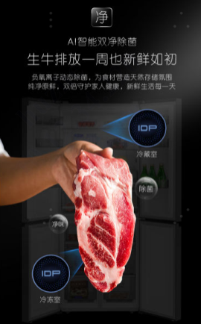 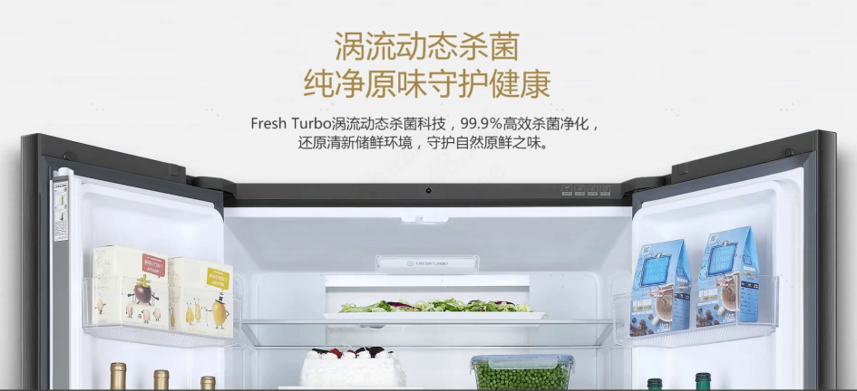

容声双净除菌功能 卡萨帝冰箱Fresh Turbo

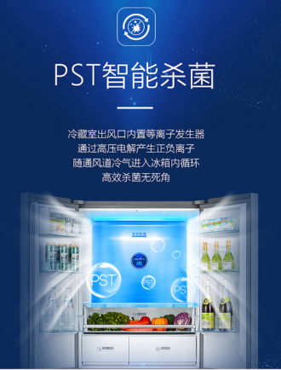 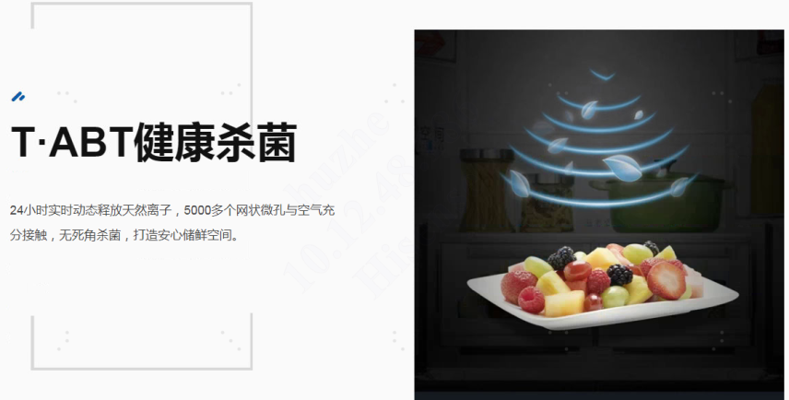

美的冰箱PST功能 海尔冰箱T-ABT

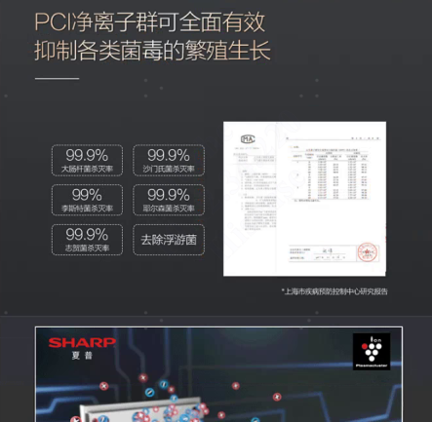 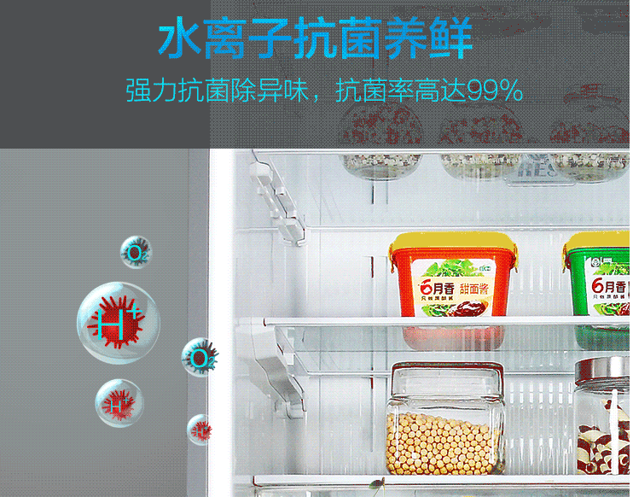

夏普冰箱净离子群 晶弘冰箱水离子技术

总结冰箱行业所用除菌技术，可归纳为以下几类：

1）紫外除菌：是利用波长在240~280nm范围紫外线破坏微生物细胞中的DNA（脱氧核糖核酸）或RNA（核糖核酸）的分子结构，造成生长性细胞死亡和（或）无法繁殖从而达到杀菌的效果。尤其在波长为253.7nm时紫外线的杀菌作用最强。

2）臭氧除菌：臭氧具有强氧化性，可穿透细胞膜破获膜内蛋白质和脂多糖，改变细胞的通透性，同时还能使酶失去活性，影响正常生理功能。

3）光触媒除菌：光触媒在光照射下催化纳米TiO2产生游离空穴和电子，进而产生强氧化性的羟基自由基，对空气中的有毒有害物质进行降解并杀灭多种微生物。

4）等离子除菌：离子发生器电晕放电过程产生活性氧离子、高能自由基团，高动能的电子和离子，同时产生低浓度的臭氧和负离子。在活性基团、高速粒子穿击、低浓度臭氧和负离子联合作用下达到除菌的目的。

5）纳米水离子除菌：纳米水离子是通过对凝水放电尖端施加高压电释放的复合粒子基团，含有具有强氧化性羟基自由基从而起到除菌的作用。

不同的除菌技术都存在一定的局限性。等离子除菌技术受湿度影响，湿度升高，利于羟基自由基生成，但湿度升高的同时限制了电子能量，导致活性物质减少；纳米水离子技术需要配备储水盒或需要高湿度条件触发；臭氧除菌技术产生臭氧对眼睛和呼吸道有刺激作用；光触媒除菌技术对载体表面细菌处理能力不强。如何客观评价冰箱上应用的这些除菌技术是我们本项目研究的重点。现阶段市场上宣传冰箱除菌所用的检测方法可谓是“百花齐放”，盲目追求高除菌率而采用一些不合理的方法，或者以偏概全。GB/T 21551.4-20XX《家用和类似用途电器的抗菌、除菌、净化功能 电冰箱的特殊要求》在现行GB 21551.4-2010《家用和类似用途电器的抗菌、除菌、净化功能 电冰箱的特殊要求》基础上增加了除菌测试方法，但由于GB/T 21551.4修订较早且一直未发布（目前处于正在批准过程中），其所采用的除菌方法已不能满足市场需求。因此，制定针对家用电冰箱除菌性能技术要求及试验方法的团体标准势在必行，是对目前标准体系的完善和补充，具有重要的意义。

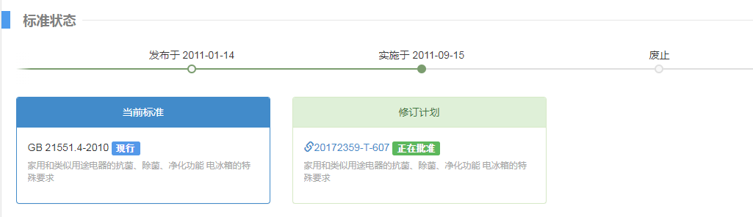

**1.2 任务来源**

本项目是根据中国轻工业联合会发布关于下达《健康家居 健康数据采集及分析通用要求》等21项中国轻工业联合会团体标准计划的通知（中轻联标准[2023]248号）《家用电冰箱除菌性能技术要求和试验方法》团体标准（计划号：2023032）进行制定。

本标准由海信容声（广东）冰箱有限公司提出、中国家用电器研究院申报、由海信容声（广东）冰箱有限公司、中国家用电器研究院、无锡松下冷机有限公司、海信冰箱有限公司、长虹美菱股份有限公司、安徽康佳同创电器有限公司、中家院（慈溪）电器检测服务有限公司负责起草，计划完成时间为2024年。

**1.3 工作过程**

本标准的工作过程是以国内外现有的相关标准为基础，根据相关的测试数据，确定评价指标。

（1）组建起草工作组

本标准的主要承担单位是瑞泽生物科技（苏州）有限公司、中国家用电器研究院、中国地质大学、中家院（慈溪）电器检测服务有限公司，其中瑞泽生物科技（苏州）有限公司为起草工作组组长单位，主持本标准的起草。

起草工作组主要人员为：胡哲、张雪颖、王海燕、赵金丹、杨帆、曹衡、鲁礼明、雷梦、姚艳春、杨海进、张钰清。

工作组分工：赵金丹负责标准的全面协调工作；胡哲、张雪颖、王海燕、曹衡、鲁礼明主要负责主要产品技术调研、论证以及标准起草工作；杨帆负责产品市场调研工作；姚艳春主要负责样品的数据分析工作以及标准内容完善、相关标准调研等整理工作；雷梦、杨海进、张钰清主要负责方法验证、数据整理、汇总统计工作；

（2）前期调研及资料整理

在现有标准化文件、电冰箱产品的除菌技术应用及推广、测试数据等相关资料进行收集整理的基础上，明确工作计划和重点关注问题，奠定了标准的框架基础。

（3）评价指标的确定与标准内容的编写

**起草阶段：**2023年9月，中国家用电器研究院收到立项通知文件后，牵头成立了标准起草工作组。同月起草工作组广泛查阅了国内外相关标准和技术资料，并收集了有关电冰箱产品的标准和技术资料，对电冰箱除菌技术的应用进行了归纳总结，对电冰箱行业发展现状及未来发展趋势进行了调查研究。

2023年10月30日，中国轻工业联合会健康家居专业委员会组织起草工作组成员及相关专家，通过腾讯会议在线上召开了第一次起草工作组会议。会上对标准的立项背景、编制目的、意义进行了详细介绍，标准专家组对标准初稿进行了深入的交流和讨论，本标准的制定是对现有标准体系的补充，不建议包含GB/T 21551.4-20XX版本中的内容，明确了标准起草主攻方向，进一步完善了标准框架和内容，会后起草工作组根据讨论意见，完善了初稿内容，形成了标准讨论稿。

2023年12月08日，中国轻工业联合会健康家居专业委员会组织起草工作组成员及相关专家，通过腾讯会议在线上召开了第二次起草工作组会议。会上与会专家及代表围绕标准讨论稿中范围和定义、技术要求、试验方法进行了神日子讨论和交流，确定了标准中除菌等级划分标准，调整标准文本及格式，起草工作组成员认真听取和记录了与会专家提出的问题和整改建议。

经过两次会议，起草工作组确定了标准的主要内容，完善了范围和定义、技术要求、等级划分、试验方法。会后经过工作组的整改，以及试验验证数据，形成了标准征求意见稿。

**征求意见阶段：**2023年12月，起草工作组将标准“征求意见稿”发至中国轻工业联合会全体委员及行业有关单位，并通过邮件、网站公示等方式广泛征求意见。2023年12月XX日-2024年X月XX日，标准征求意见稿在中国轻工业联合会网站上公示（通知文件为中轻联标准发【XXXX】XX号），同时参编单位也通过邮件征求意见的方式广泛征求行业内的专家意见。发送“征求意见稿”的单位数XX个，截止到X月XX日，收到“征求意见稿”的回函单位数XX个，其中提出XX条反馈意见。经归纳分析，工作组采纳了XX条建议，不采纳意见XX条，部分采纳意见XX条。

**审查阶段：**

**报批阶段：**

**二. 标准编制原则**

**2.1 标准制定的法律依据**

标准依据以下相关的政策法规编制：《中华人民共和国标准化法》，《中国轻工业联合会团体标准管理办法》。

**2.2 标准起草的依据**

本标准按照GB/T 1.1—2020《标准化工作导则第1部分：标准化文件的结构和起草规则》以及GB/T 20004.1—2016《团体标准化 第1部分：良好行为指南》的要求进行编制；技术内容参考国内外先进技术和相关标准，并结合国内相关洗碗机企业产品的实际情况。

**2.3 标准制定的原则**

本标准制定遵循以下原则：科学性、适用性、先进性，结构合理、条理清晰、内容完整、可操作性强，无逻辑和语法错误。

**三. 标准主要内容的确定**

**3.1 范围**

本文件规定了家用电冰箱除菌性能的技术要求和评价等级，描述了相应的试验条件和试验方法。

本文件适用于家用电冰箱（以下简称“冰箱”）除菌性能的测试及评价，其他家带有除菌性能电冰箱可参照使用。

**3.2 规范性引用文件**

下列文件中的内容通过文中的规范性引用而构成本文件必不可少的条款。其中，注日期的引用文件，仅该日期对应的版本适用于本文件。不注日期的引用文件，其最新版本（包括所有的修改单）适用于本文件。

GB 4789.2 食品安全国家标准 食品微生物学检验 菌落总数测定

GB 19489 实验室 生物安全通用要求

**3.3 术语和定义**

本标准定义了家用电冰箱表面除菌和空气除菌，首次对电冰箱除菌进行了除菌类型细分。

**3.4 技术要求**

本标准主要围绕电冰箱除菌性能进行测试、评价，技术要求包括表面除菌技术要求、空气除菌技术要求以及评价等级要求共3部分。其中表面除菌率和空气除菌率应不小于90%，在满足上述条件下，按表1进行电冰箱除菌等级评价。

表1. 家用电冰箱除菌等级评价

|  |  |  |
| --- | --- | --- |
| 除菌等级 | 表面除菌率（%） | 空气除菌率（%） |
| 1级 | ≥99.0 | ≥99.0 |
| 2级 | ≥95.0 | ≥95.0 |
| 3级 | ≥90.0 | ≥90.0 |

目前，冰箱性能相关标准主要为BS EN IEC 63169:2020和QB/T 5510-2021，QB/T 5510-2020与国际标准接轨，并充分考虑中国特色，此外还有一系列围绕不同保鲜技术或不同类型冰箱制定的团体标准，表2总结了部分冰箱测试标准及其测试项目。表3对不同检测标准中的除菌项目进行对比分析。

表2. 部分冰箱测试标准及其测试指标

|  |  |  |  |
| --- | --- | --- | --- |
| 序号 | 标准号 | 标准名称 | 测试项目 |
| 1 | BS EN IEC 63169:2020 | *Electrical household and similar cooling and freezing appliances - Food preservation* | 失重率 |
| 2 | GB/T 21551.4-20XX | 家用和类似用途电器的抗菌、除菌、净化功能 电冰箱的特殊要求 | 卫生安全、抗菌、除异味、除菌、有害物质泄漏 |
| 3 | QB/T 5510-2021 | 家用电冰箱保鲜性能实验方法 | 感官评价、失重率和凝露量、维生素C损失率、挥发性盐基氮增长率、汁液流失率 |
| 4 | T/CQAE 14001-2018 | [电冰箱养鲜技术评价规范](https://www.so.com/link?m=uYTWwaho9QEDTcHYcq76zlbN12ANfGojpAnA2%2F23ltbvQvvHnLPYOrMBGSIwbzsza8kSg1cs%2Bog3Ubb2uVuJYohwadm3iPEo5XqZqIw74uyNvNMtvEQpY%2BdvOAZCX%2Bpp7Rvrej3ZreYYuPCcBes9ArOaPrAEglgX4K5JqlCQo7lUeC4sEqWfoYRUi0EYFEI6eoRfPGMSr3xkmc3dEGpq97I3Ir2hoVB9e1giN8B8kbHcUXFKe) | 微生物指标（抗菌、防霉、除菌）、除异味指标、理化指标（失重率、总叶绿素保有率、维生素C保有率、汁液流失率、挥发性盐基氮） |
| 5 | T/CAS 280-2020 | 全空间保鲜电冰箱 | 湿区：失重率、相对湿度；干区：相对湿度；冷冻室：温度波动平均值、化霜温度波动平均值 |
| 6 | T/CAS 402-2020 | 健康保鲜功能电冰箱技术要求和测试方法 | 健康功能要求（除菌率、防霉等级、除味率、紫外线泄漏、化学物质挥发和迁移、食材管理）、保鲜功能要求（失重量、抗坏血酸变化率、食材饱满度、汁液损失率、营养留存度） |
| 7 | T/CNLIC 0039-2021 | 家用电冰箱 冷冻室除菌功能试验方法及评价要求 | 除菌率 |
| 8 | T/CNLIC 0070-2022 | 家用电冰箱 真空保鲜技术试验方法及评价要求 | 气压值、保压时间、保鲜（蔬菜：感官评价等级、维生素C损失率；畜肉：感官评价等级、挥发性盐基氮；三文鱼：菌落总数、pH值、色差值变化率） |
| 9 | T/CNLIC 0097-2023 | 家用电冰箱 电场保鲜技术规范 | 电场强度、臭氧泄漏量、保鲜性能（蔬菜：叶绿素总保有率） |

表3. 对不同检测标准中的除菌项目对比分析

|  |  |  |  |  |
| --- | --- | --- | --- | --- |
| 序号 | 标准号 | 标准名称 | 测试对象 | 优缺点 |
| 1 | GB/T 21551.4-20XX | 家用和类似用途电器的抗菌、除菌、净化功能 电冰箱的特殊要求 | 表面除菌效果 | 采用琼脂培养基作为细菌载体、操作简便，但受到试验方法限制，仅能测试到99.8%的除菌率，不能满足行业发展需求。 |
| 2 | T/CQAE 14001-2018 | [电冰箱养鲜技术评价规范](https://www.so.com/link?m=uYTWwaho9QEDTcHYcq76zlbN12ANfGojpAnA2%2F23ltbvQvvHnLPYOrMBGSIwbzsza8kSg1cs%2Bog3Ubb2uVuJYohwadm3iPEo5XqZqIw74uyNvNMtvEQpY%2BdvOAZCX%2Bpp7Rvrej3ZreYYuPCcBes9ArOaPrAEglgX4K5JqlCQo7lUeC4sEqWfoYRUi0EYFEI6eoRfPGMSr3xkmc3dEGpq97I3Ir2hoVB9e1giN8B8kbHcUXFKe) | 表面除菌效果 |
| 3 | T/CAS 402-2020 | 健康保鲜功能电冰箱技术要求和测试方法 | 表面除菌效果 |
| 4 | T/CNLIC 0039-2021 | 家用电冰箱 冷冻室除菌功能试验方法及评价要求 | 冷冻环境表面除菌效果 | 采用无菌滤膜作为细菌载体，操作便捷，优化了加标浓度和回收方式，可实现99.99%以上的检测数据 |
| 5 | T/CNLIC xxxx-20xx | 家用电冰箱除菌性能技术要求及试验方法 | 表面除菌效果 | 采用无菌滤膜作为细菌载体，操作便捷，优化了加标浓度和回收方式，可实现99.99%以上的检测数据，满足行业发展需求，同时也可对产品进行效果区分。 |
| 空气除菌效果 | 行业内首创，对短时间内冰箱内部空气中细菌去除效果的检测，以满足不同类型除菌的测试需求。 |

**3.5 测试方法**

测试菌种，列举了3种细菌，其中金黄色葡萄球菌（*Staphylococcus aureus*）作为细菌繁殖体中化脓性球菌的代表；大肠埃希氏菌（*Escherichia coli*）作为细菌繁殖体中肠道菌的代表；单核细胞增生李斯特氏菌（*Listeria monocytogenes*）作为冷藏食品威胁人类健康的主要病原菌代表。

3.5.1 表面除菌

采用0.45μm无菌滤膜作为试验加标载体，制备1.0×108 CFU/mL~9.0×108 CFU/mL的试验用菌液，取0.2 mL滴加到滤膜上并涂布均匀，置于冰箱中，实验组开启除菌程序，对照组不开启除菌程序，通过对比程序结束后回收的活菌数计算除菌率。本标准的表面除菌方法与GB/T 21551.4中除菌方法对比见表4。本实验对5台样机进行了验证试验，结果见表5。

表4. 两种表面除菌方法对比

|  |  |  |
| --- | --- | --- |
| 测试关键点 | GB/T 21551.4 | 本标准 |
| 试验载体 | 琼脂培养基 | 0.45μm无菌滤膜 |
| 已有配方，实验室自制 | 商品化、易获取 |
| 试验菌液 | 5.0×103 CFU/mL~1.0×104 CFU/mL | 1.0×108 CFU/mL~9.0×108 CFU/mL |
| 低浓度加标 | 高浓度加标，相当于消毒水平 |
| 添加量 | 0.1mL | 0.2mL |
| 回收方法 | 直接倾注NA培养基培养 | 10mL生理盐水回收，按GB 4789.2进行菌落计数 |
| 简单、易操作 | 方法成熟、易操作 |
| 回收浓度范围 | 200CFU/皿~900CFU/皿 | ≥1.0×105 CFU/片 |
| 可实达到菌率 | 99.88% | 99.99% |

表5. 5台样机表面除菌数据汇总

|  |  |  |  |  |  |  |  |  |  |  |
| --- | --- | --- | --- | --- | --- | --- | --- | --- | --- | --- |
| 试验菌种 | 样机-1 | | 样机-2 | | 样机-3 | | 样机-4 | | 样机-5 | |
| *B* | *A* | *B* | *A* | *B* | *A* | *B* | *A* | *B* | *A* |
| 大肠埃希氏菌  *R* | 1.4×106 | ＜10 | 1.4×106 | 1.2×103 | 1.7×106 | 1.5×104 | 1.3×106 | 5.0×102 | 2.3×106 | 1.4×106 |
| ≥99.99 | | 99.91 | | 99.14 | | 99.96 | | 40.06 | |
| 金黄色葡萄球菌  *R* | 1.5×106 | ＜10 | 1.2×106 | 1.4×103 | 8.3×105 | 2.2×104 | 7.7×105 | 4.0×102 | 8.6×105 | 4.0×105 |
| ≥99.99 | | 99.88 | | 97.30 | | 99.95 | | 53.40 | |
| 单核增生李斯特氏菌*R* | 1.2×106 | ＜10 | 1.3×106 | 1.2×103 | 1.0×106 | 1.2×104 | 1.2×106 | 1.0×103 |  |  |
| ≥99.99 | | 99.91 | | 98.79 | | 99.92 | |  | |
| $$R\text{=}\left(\text{1-}\frac{A}{B}\right)\text{×100}\text{\%}$$ 式中： $\text{R}$ ——除菌率，用百分比表示（%）； $\text{A}$ ——试验组平均回收菌数，用CFU每片表示（CFU/片）； $\text{B}$ —— $B_{2}——$ 对照组平均回收菌数，用CFU每片表示（CFU/片） | | | | | | | | | | |

3.5.2 空气除菌

以人工喷雾微生物气溶胶的方法，分别在电冰箱除菌程序开启和关闭两种条件下向冰箱冷藏室喷微生物气溶胶，使得冷藏室空气中菌数达5×104CFU/ m3～5×105CFU/ m3，通过结束后残留的活菌数计算除菌率。本实验对3台样机进行了验证试验，结果见表6。

表6. 3台样机空气除菌数据汇总

|  |  |  |  |  |  |  |  |  |  |
| --- | --- | --- | --- | --- | --- | --- | --- | --- | --- |
| 样机-1 | 大肠埃希氏菌 | | | 金黄色葡萄球菌 | | | 单核增生李斯特氏菌 | | |
| *X* |  |  | *X* |  |  | *X* |  |  |
| *V*0 | 3.5×105 |  |  | 4.9×105 |  |  | 4.7×105 |  |  |
| *V1* | 3.4×104 | 90.26 |  | 3.4×104 | 92.98 |  | 3.5×104 | 92.53 |  |
| *V1.5* | 1.4×104 | 96.00 |  | 8.0×103 | 98.37 |  | 2.5×104 | 94.78 |  |
| *V2* | 3.0×103 | 99.14 |  | 4.5×103 | 99.08 |  | 5.2×103 | 98.90 |  |
|  | 3.2×105 |  |  | 3.7×105 |  |  | 4.2×105 |  |  |
|  | 47 |  | 99.85 | 5.2×102 |  | 98.01 | 4.0×102 |  | 98.73 |
|  | 18 |  | 99.86 | 14 |  | 99.77 | 7 |  | 99.97 |
| $${\text{V}}_{\text{2}}^{\text{，}}$$ | ＜12 |  | 99.56 | ＜7 |  | 99.79 | ＜7 |  | 99.85 |
| 样机-2 | 大肠埃希氏菌 | | | 金黄色葡萄球菌 | | | 单核增生李斯特氏菌 | | |
| *X* |  |  | *X* |  |  | *X* |  |  |
| *V*0 | 4.7×105 |  |  | 4.9×105 |  |  | 3.2×105 |  |  |
| *V1* | 4.1×104 | 91.32 |  | 3.5×104 | 92.83 |  | 2.3×104 | 92.83 |  |
| *V1.5* | 3.3×104 | 92.98 |  | 2.5×104 | 94.90 |  | 1.1×104 | 96.56 |  |
| *V2* | 1.4×103 | 96.98 |  | 5.2×103 | 98.94 |  | 2.0×103 | 99.38 |  |
|  | 2.0×105 |  |  | 4.8×105 |  |  | 2.8×105 |  |  |
|  | 3.5×102 |  | 97.97 | 1.2×103 |  | 96.61 | 3.9×102 |  | 98.06 |
|  | 24 |  | 99.83 | 1.7 |  | 99.33 | 1.5×102 |  | 98.41 |
|  | 12 |  | 99.80 | 18 |  | 99.65 | 12 |  | 99.31 |
| 样机-5 | 大肠埃希氏菌 | | | 金黄色葡萄球菌 | | | 单核增生李斯特氏菌 | | |
| *X* |  |  | *X* |  |  | *X* |  |  |
| *V*0 | 2.8×105 |  |  |  |  |  |  |  |  |
| *V0.5* | 4.1×104 | 85.36 |  |  |  |  |  |  |  |
| *V1* | 5.3×103 | 98.11 |  |  |  |  |  |  |  |
|  | 1.8×105 |  |  |  |  |  |  |  |  |
|  | 2.6×104 |  | 1.36 |  |  |  |  |  |  |
|  | 2.8×103 |  | 17.82 |  |  |  |  |  |  |
| 式中： ${\text{K}}_{\text{t}}$ ——除菌率，用百分比表示（%）； ${ \text{V}}_{\text{0}}^{\text{，}}$ 与 $V_{t}^{，}$——试验组除菌处理前和除菌处理后的空气含菌量，单位CFU/m3；  ——空气中细菌的自然衰亡率，用百分比表示（%）； ${ \text{V}}_{\text{0}}$ 与 $V_{t}$——对照组除菌处理前和除菌处理后的空气含菌量，单位CFU/m3；。  表中*X*表示空气含菌量，单位CFU/m3，t为运行时间单位h，例如：*V1*即表为对照组运行0.5h后冰箱内空气含菌量。 | | | | | | | | | |

**四. 标准中涉及专利的情况**

本标准不涉及国内外专利问题。

**五.预期达到的社会效益、对产业发展的作用**

家用冰箱作为储藏食材的终端，其保鲜性能直接影响到人们的食用结果和健康，因此，保持食品的安全具有相当重要的意义。实施本标准可以防止企业生产劣质产品，避免没有技术能力的企业盲目跟风的现象以及不符合实际效果的宣传，保护消费者的权益，让用户购买并使用到真正有效果的产品，同时，确保具有技术实力或优势的企业能够得到良性发展；另外，为生产企业及检测机构提供标准支撑，作为组织产品生产、销售宣传、市场监管的依据。

冰箱产业属“顾客驱动型”产业，开发高质量的好产品是冰箱生产企业赢得消费者青睐的关键，符合产业发展的需求。通过本标准的实施，可进一步规范冰箱除菌的评价方法，避免不切实际或夸大的宣传，有利于促进行业深入开展除菌技术在电冰箱上的应用研究，从而推动新技术应用，为消费者使用冰箱储藏食材提供更多更好的技术保障。

**六.采用国际标准和国外先进标准情况**

国际上关于电冰箱标准主要有 IEC 62552  *Household refrigerating appliances – Characteristics and test methods* 和 IEC 63169 *Electrical household and similar cooling and freezing appliances - Food preservation*。IEC 62552主要涉及的电冰箱产品的性能测试方法，主要考察冷藏能力、耗电量、容积等指标，IEC 63169是电冰箱保鲜试验方法，更多的关注是食品保鲜效果，并未提及电冰箱除菌，也没有相应的测试方法。目前国外没有家用电冰箱除菌相关标准。

本标准没有采用国际标准。

本标准制定过程中未查到同类国际、国外标准。

本标准制定过程中未测试国外的样品、样机。

本标准水平为国内领先水平。

**七.在标准体系中的位置，与现行相关法律、法规、规章及相关标准，**

本标准属于团体标准，与现行法律、法规、规章及相关标准内容无矛盾和冲突。

**八.重大分歧意见的处理经过和依据**

暂无

**九.标准应用的建议**

建议本标准批准发布即实施。

**十.废止现行相关标准的建议**

无

**十一.其他应予以说明的事项**

无

《家用电冰箱除菌性能技术要求及试验方法》起草工作组

2023年12月